互联网思维与产品创新实践
——对标北京腾讯与字节跳动

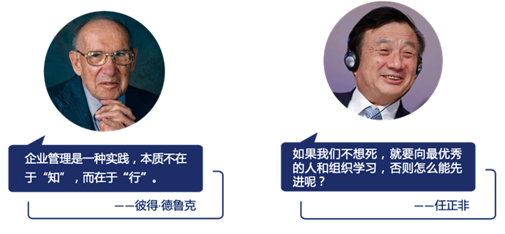

企业介绍

- 腾讯成立于1998年，是中国最早也是目前中国市场上最大的互联网即时通信软件开发商
- 它代表中国企业在世界互联网版图中竖起了一面高高的旗帜
- 其通信和社交服务连接全球逾10亿人
- 2004 年于香港联合交易所上市
- 为抗击2019冠状病毒病疫情，设立15亿人民币“抗击新型冠状病毒感染肺炎疫情综合保障基金”及1亿美元“腾讯全球战疫基金”
- 2022年腾讯营收4095亿元（数据截至2022年第三季度）
- 2022年度《财富》世界500强排行榜，腾讯121位
- 腾讯北京新总部目前是亚洲最大的单体办公楼，被腾讯视为北京网媒接待的重要门户和腾讯公司国际形象的代表

- 成立于2012年3月，是最早将人工智能应用于移动互联网场景的科技企业之一，以建设“全球创作与交流平台”为愿景 ，旗下产品有今日头条、西瓜视频、抖音、皮皮虾、懂车帝、悟空问答等
- 2016年9月，字节跳动旗下抖音短视频上线，成为目前最受用户欢迎的短视频平台
- 截止2022年上半年，抖音的月度活跃用户为6.8亿人，今日头条月活3.4亿人
- 字节跳动用七年时间实现收入从零到千亿的跨越，2020年营收2366亿
- 2020年全球独角兽500强榜单出炉，字节跳动力压阿里云，夺得全球第一
- 2021年，入选艾媒金榜发布的《2021年中国新经济独角兽企业排行榜》
- 2022年5月6日，北京字节跳动科技有限公司更名为北京抖音信息服务有限公司

行程安排
时间 | 主题内容
第一天 | 参观字节跳动+主题分享
09:00-09:30 | 标杆学习行前引导  字节背景及参访学习行程介绍，  随团顾问通过对北京字节总部的介绍，引导大家对于产品创新和运营创新的思考，带着问题走进字节参访。
10:00-12:00 | 参观字节跳动公司，体验字节的创新文化与产品  公司历程墙：11年创业历程回顾  字节礼品店：文化衍生品展示及礼品体验  产品发展史：产品发展矩阵、底层逻辑  座谈交流：飞书的创新管理实践
12:00-13:30 | 午餐+休息
13:30-16:30 | 主题分享：字节跳动的管理实践与OKR  一、字节跳动的管理实践  1.1组织与人才  组织理念：context not control  人才密度：  1.2制度与文化  基本的制度保障  “字节范”的演进  1.3对工具的重视  理念与历程  工具的价值  二、字节跳动OKR的实践  2.1字节跳动应用OKR的背景和历程  2.2字节OKR的全周期管理与案例  目标共创  目标对齐  过程跟进  复盘总结
第二天 | 北京腾讯文化与产品体验+主题分享
09:00-09:30 | 标杆学习行前引导  腾讯背景及学习行程介绍  随团顾问通过对北京腾讯总部的介绍，引导大家对于互联网思维和产品创新的思考，带着问题对标北京腾讯。
09:30-12:00 | 主题分享交流：文化基因决定企业全面管理策略  - 腾讯的组织架构&业务线概况  - 腾讯的重点业务布局及背后的思考  - 从消费互联网到产业互联网的战略选择  - 腾讯开放战略和生态体系建设的关键方法论  - 腾讯文化怎样上接战略下接产品  - 北京腾讯文化与产品体验
12:00-13:30 | 午餐+休息
13:30-16:30 | 主题分享：腾讯互联网思维与创新  - 腾讯互联网演进的三板斧  关键需求（产品维）——入口争夺（运营维）——垄断地位（商业维）  - 腾讯互联网的产品思维  - 腾讯互联网的用户思维  - 腾讯互联网世界里的创新思维  - 腾讯互联网管理思维  1）人才培养体系  2）对核心人员的激励  6. "互联网+"与传统行业跨界案例分享
备注：具体行程以当天实际安排为准
学习信息

【学习费用】8800元/人，费用包含培训费、会议室费用、学习用车、发票、午餐
【教学模式】考察参观+交流互动+疑难问答
【教学时间】2023年11月2日-3日
【学习地点】北京

联系方式：中企联企业培训网
咨询电话：010-62885261
联 系 人：潘洪利 13051501222
电子邮箱：phL568@163.com
网 址：www.zqLpx.com

报名回执

单位名称
发票抬头
公司地址
联系人 |  | 电话 |  |  | 手机
职务 |  | 传真 |  |  | E-mail
参会人数： 人 |  | 参会费用： 元 |  |  | 付款方式：□课前转帐 □现金
酒店预订委托 |  | □是 标双 间 标单 间
参加  学员  名单 | 姓名 | 职务 |  | 手 机 | E-mail

